***PROVA DI ESAME SCRITTO DI TERMODINAMICA per l’ammissione alla prova orale***

***a.a. 2017-2018 Prof. Alessandro Lascialfari e Giorgio Rossi - 9 novembre 2018***

***Scegliere e svolgere 3 esercizi sui 4 proposti***

**Esercizio 1 (potenziali termodinamici)**

Indichiamo l’entalpia con H = U + PV - Σi fiXi , e il potenziale di Gibbs con G = U – TS + PV - Σi fiXi . Dimostrare che :

G = H +T $\frac{∂G}{∂T}$ e $\frac{∂}{∂T}\left(\frac{G}{T}\right)=-\frac{H}{T^{2}}$

**Esercizio 2**

Un recipiente cilindrico isolato, di volume V0 = 40 litri è diviso in due parti uguali da una parete di sezione S=100 cm2 e volume trascurabile, perfettamente scorrevole. In una delle due parti è contenuta una mole di gas ideale monoatomico, mentre l’altra parte è vuota. La parete mobile è mantenuta in equilibrio da una molla di costante elastica k = 104 N/m, compressa di Δl = 0.1 m. Praticando un piccolo foro nella parete, il gas diffonde nella parte vuota. Calcolare la variazione di energia interna e di entropia del gas.

**Esercizio 3**

Un forno industriale è costruito con una muratura di mattoni spessa 0.22 m, avente coefficiente di conducibilità termica k1 = 0.95 W/mK, ed è ricoperto all’esterno da uno strato di 0.03 m di materiale isolante, avente conducibilità termica k2 = 0.06 W/mK. La superficie interna del muro si trova alla temperatura di 1000°C, mentre quella esterna dell’isolante a 40°C. Calcolare la quantità di calore trasmessa per unità di superficie e la temperatura interfacciale fra il muro e l’isolante.



**Esercizio 4**

In un contenitore a volume costante sono inizialmente presenti mezza mole di vapore acqueo e mezzamole di acqua liquida, in equilibrio a 100 ◦C . Determinare la pressione esercitata dal sistema ed il numero di moli di liquido quando la temperatura viene innalzata di 5 gradi, assumendo la densità dell’acqualiquida pari a 1 gr/cm3 costante al variare della temperatura, e l’entalpia di vaporizzazione di 40.7kJ/mole.

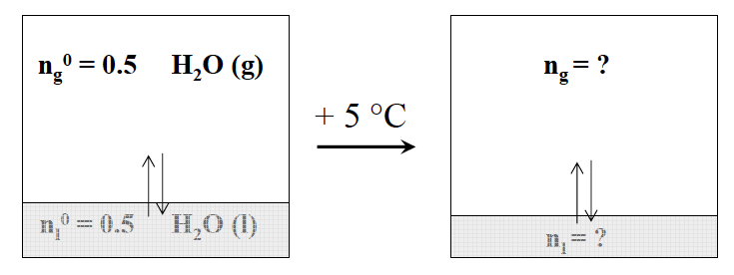

***Soluzioni 09/11/2018***

***Esercizio 1***



***Esercizio 2***





***Esercizio 3***



***Esercizio 4***





